ĐẠI HỌC QUỐC GIA TP.HCM
TRƯỜNG ĐẠI HỌC CÔNG NGHỆ THÔNG TIN
KHOA CÔNG NGHỆ PHẦN MỀM
------------    ------------

Bộ môn: Phát triển phần mềm hướng đối tượng (OOD)
Giáo viên hướng dẫn: Ths. Phạm Thi Vương

Bộ môn: Quản lý dự án CNTT
Giáo viên hướng dẫn: Ths. Nguyễn Thị Thanh Trúc

Nhóm 16:
- Lê Đăng Hải 06520135
- Vũ Ngọc Hưng 06520197
- Vương Hà Thanh Mẫn 06520282
- Nguyễn Minh Toàn 06520493

PHẦN MỀM
QUẢN LÝ DỰ ÁN CNTT EPM –
BẢN THIẾT KẾ DỮ LIỆU
Phiên bản: 0.1 | Ngày: 17/11/2009

Mục lục

Mục lục 2
Bảng ghi nhận thay đổi tài liệu 2
1. Sơ đồ logic 3
2. Mô tả chi tiết các kiểu dữ liệu trong sơ đồ logic 4
2.1. User 4
2.2. Project 5
2.3. Project Assigned 5
2.4. Tasks 6
2.5. Tasks Assigned 7
2.6. TaskList 8
2.7. Milestone 9
2.8. Milestone Assigned 10
2.9. Time tracker 11
2.10. Role 12
2.11. Role Assigned 13
2.12. Action 14
2.13. Module 14
2.14. Module Action 14

Bảng ghi nhận thay đổi tài liệu

Tên | Ngày | Ghi chú | Phiên bản
Group 16 | 17/11/2009 | - Thiết kế logic vả mối quan hệ giữa các thực thể. | 0.1
- Sơ đồ logic
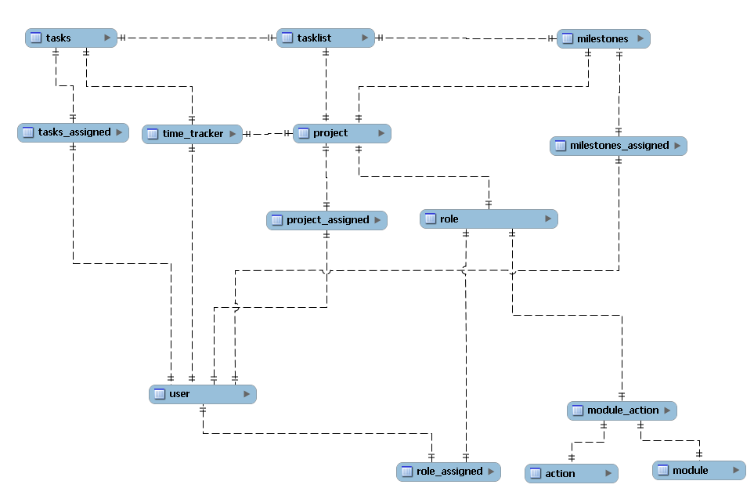

Sơ đồ logic chi tiết:
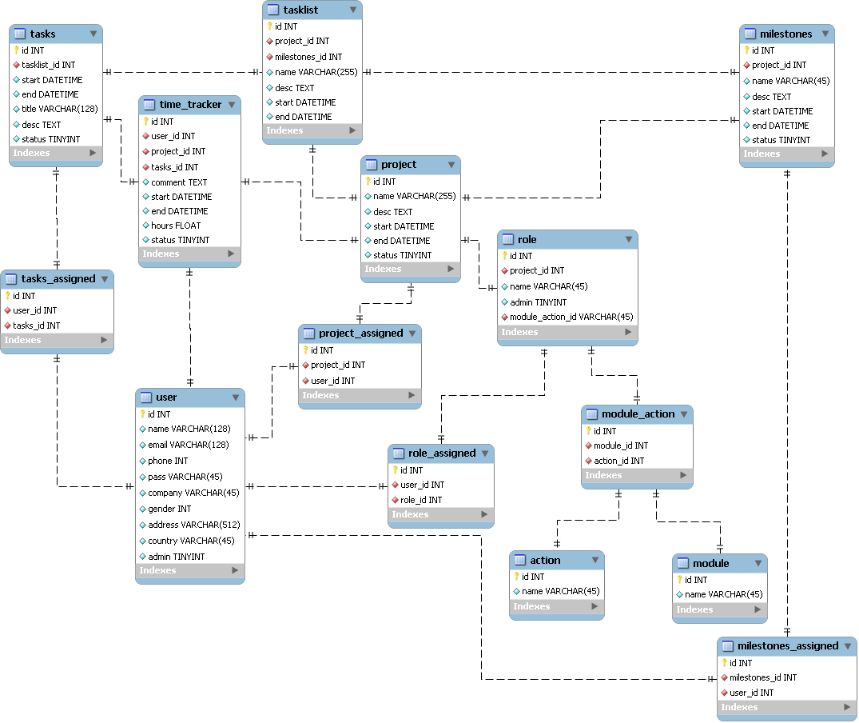
- Mô tả chi tiết các kiểu dữ liệu trong sơ đồ logic
  - User
- Các thuộc tính:

STT | Tên thuộc tính | Kiểu | Ràng buộc | Ý nghĩa/ghi chú
1 | id | INT | Khóa chính | Đây là khóa chính phân biệt các người dùng với nhau.
2 | name | VARCHAR(128) | Không được rỗng và không quá 128 ký tự | Tên người dùng.
3 | email | VARCHAR(128) | Phải hợp lệ và không quá 128 ký tự | Email
4 | phone | INT
5 | password | VARCHAR(45) | Ít nhất 6 ký tự và không quá 45 ký tự | Mật khẩu.
6 | company | VARCHAR(45)
7 | gender | BOOL |  | Giới tính : nam là TRUE, nữ là FALSE.
8 | address | VARCHAR(512) |  | Địa chỉ liên hệ.
9 | country | VARCHAR(45) |  | Tên quốc gia.
10 | admin | BOOL |  | Cho biết có phải là admin hay không.

- Dữ liệu mẫu:

Id | Name | Email | Phone | Password | Company | Gender | Address | Country | admin
1 | Nguyễn Văn Tèo | teouit@gmail.com | 0839844342 | 12345678 | Home | True | 101/24 A, Lê Đức Thọ, GV, HCM | VietNam | False
2 | Trần Thị Linh | linh@gmail.com | 0919804603 | 87654321 | UIT | False | 23B, Nguyễn Trãi, Q.1, HCM | VietNam | False
3 | Vũ Văn Nam | namvv@live.com | 0984919678 | n@m>”< | Bach Khoa | True | 28/7, Lý Thường Kiệt | VietNam | False
4 | Lê Thị Lựu | luult@gmail.com | 0918909606 | 123456790 | UIT | Fasle | 54A, Hoàng Diệu, Q.4, HCM | VietNam | True

  - Project
- Các thuộc tính:

STT | Tên thuộc tính | Kiểu | Ràng buộc | Ý nghĩa/ghi chú
1 | id | INT | Khóa chính | Đây là khóa chính phân biệt các dự án với nhau.
2 | name | VARCHAR(255) | Không được rỗng và không quá 255 ký tự | Tên dự án.
3 | desc | TEXT |  | Description – Miêu tả dự án.
4 | start | DATETIME | Lớn hơn thời gian hiện tại. | Thời gian bắt đầu dự án.
5 | end | DATETIME | Lớn hơn thời gian bắt đầu dự án và cách ít nhất là 24h. | Thời gian kết thúc dự án.
6 | status | TINYINT |  | Tình trạng của dự án: khởi đầu - init, đang thực thi - processing, hoàn tất – finished, đóng-closed hay trễ deadline - delay.

- Dữ liệu mẫu:

Id | Name | Desc | Start | End | status
1 | Online Project Management | Hệ thống quản lý dự án online | 2009-09-27 | 2010-02-15 | processing
2 | Online Book Store | Cửa hàng sách online - eCommerce | 2009-01-27 | 2009-06-20 | finished
3 | iStudents_Test | Online system for student testing | 2009-11-17 | 2010-02-21 | init
4 | BTO | The Online Bus Ticket Reseveration System | 2009-03-08 | 2009-10-17 | delay

  - Project Assigned
- Các thuộc tính:

STT | Tên thuộc tính | Kiểu | Ràng buộc | Ý nghĩa/ghi chú
1 | id | INT | Khóa chính | Đây là khóa chính phân biệt các thực thể với nhau.
2 | project_id | INT | Project_id phải tồn tại trong bảng Project | ID của một dự án.
3 | user_id | INT | User_id phải tổn tại trong bảng User | ID của một người dùng.

- Dữ liệu mẫu:

Id | Project_id | User_id
1 | 1 | 1
2 | 1 | 2
3 | 2 | 1
4 | 2 | 3

  - Tasks
- Các thuộc tính:

STT | Tên thuộc tính | Kiểu | Ràng buộc | Ý nghĩa/ghi chú
1 | id | INT | Khóa chính | Đây là khóa chính phân biệt các thực thể với nhau.
2 | tasklist_id | INT | tasklist_id phải tồn tại trong bảng TaskList | ID của một danh sách công việc chứa công việc này.
3 | start | DATETIME | Lớn hơn hay bằng thời gian bắt đầu của danh sách công việc (TaskList) có liên quan. | Thời gian bắt đầu công việc.
4 | end | DATETIME | Lớn hơn thời gian bắt đầu công việc và cách ít nhất là 24h. Không được vượt quá thời gian kết thúc của danh sách công việc. | Thời gian kết thúc công việc.
5 | title | VARCHAR(128) | Không được rỗng và không quá 128 ký tự. | Tên công việc
6 | desc | TEXT |  | Mô tả công việc
7 | status | TINYINT |  | Tình trạng của công việc: khởi đầu - init, đang thực thi - processing, hoàn tất – resolved, đóng - closed hay trễ deadline - delay.

- Dữ liệu mẫu

Id | TaskList_id | Start | End | Title | Desc | Status
1 | 1 | 2009-11-18 9:30 AM | 2009-11-19 11:00 PM | Reseaching LINQ |  | init
2 | 1 | 2009-11-16 9:30 AM | 2009-11-18 10:00 PM | ASP.NET MVC | How to apply ASP.NET MVC Framework? | processing
3 | 1 | 2009-11-11 9:30 AM | 2009-11-16 10:00 PM | DB Design | Design DB and write doc | resolved
4 | 2 | 2009-11-12 9:30 AM | 2009-11-17 11:00 PM | Design Layout & Template | Design Layout & Template for EPM | delay

  - Tasks Assigned
- Các thuộc tính:

STT | Tên thuộc tính | Kiểu | Ràng buộc | Ý nghĩa/ghi chú
1 | id | INT | Khóa chính | Đây là khóa chính phân biệt các thực thể với nhau.
2 | user_id | INT | user_id phải tổn tại trong bảng User | ID của một người dùng.
3 | task_id | INT | task_id phải tồn tại trong bảng Task | ID của một công việc

- Dữ liệu mẫu:
Id | User_id | Task_id
1 | 1 | 2
2 | 2 | 3
3 | 3 | 4
4 | 4 | 1

  - TaskList
- Các thuộc tính:

STT | Tên thuộc tính | Kiểu | Ràng buộc | Ý nghĩa/ghi chú
1 | id | INT | Khóa chính | Đây là khóa chính phân biệt các thực thể với nhau.
2 | project_id | INT | project_id phải tổn tại trong bảng Project | ID của một dự án
3 | milestone_id | INT | milestone_id phải tồn tại trong bảng Milestone | ID của một mốc thời gian.
4 | name | VARCHAR(255) | Không được rỗng và không quá 255 ký tự. | Tên của danh sách.
5 | desc | TEXT |  | Mô tả danh sách công việc.
6 | start | DATETIME | Lớn hơn hay bằng thời gian bắt đầu của một milestone. | Thời gian bắt đầu danh sách công việc.
7 | end | DATETIME | Lớn hơn thời gian gian bắt đầu danh sách công việc và cách ít nhất là 24h. Không được vượt quá thời gian kết thúc của mốc thời gian có liên quan. | Thời gian kết thúc các công việc.

- Dữ liệu mẫu:

Id | Project_id | Milestone_id | Name | Desc | Start | End
1 | 1 | 1 | Getting requirement |  | 2009-10-27 | 2009-11-02
2 | 1 | 1 | Analysis | Analysis sample programs and technical. Write user case. | 2009-11-03 | 2009-11-08
3 | 1 | 2 | Dessign | Design classes & DB | 2009-11-15 | 2009-11-20
4 | 2 | 3 | Customer meeting | Interview and get user’s requirements. | 2009-11-28 | 2009-11-30

  - Milestone
- Các thuộc tính:

STT | Tên thuộc tính | Kiểu | Ràng buộc | Ý nghĩa/ghi chú
1 | id | INT | Khóa chính | Đây là khóa chính phân biệt các thực thể với nhau.
2 | project_id | INT | Project_id phải tồn tại trong bảng Project | ID của một dự án.
3 | name | VARCHAR(255) | Không được rỗng và không quá 255 ký tự. | Tên của mốc thời gian.
4 | desc | TEXT |  | Mô tả milestone.
5 | start | DATETIME | Lớn hơn hay bằng thời gian bắt đầu của dự án có liên quan. | Thời gian bắt đầu milestone.
6 | end | DATETIME | Lớn hơn thời gian bắt đầu milestone và cách ít nhất là 24h. Không được vượt quá ngày kết thúc của dự án có liên quan | Thời gian kết thúc của milestone.
7 | status | TINYINT |  | Tình trạng của công việc: khởi đầu - init, đang thực thi - processing, hoàn tất – resolved, đóng - closed hay trễ deadline - delay.

- Dữ liệu mẫu:

Id | Project_id | Name | Desc | Start | End | Status
1 | 1 | Complete Requirement | Hoàn thành việc lấy yêu cầu của khách hàng | 2009-11-15 | 2009-11-20 | processing
2 | 1 | Complete Designing | Thiết kế xong cơ bản các lớp và dữ liệu cho hệ thống | 2009-11-22 | 2009-11-30 | init
3 | 1 | Starting Code | Bắt đầu cài đặt hệ thống | 2009-12-01 | 2009-12-30 | init
4 | 2 | Analysis Samples | Nghiên cứu các ứng dụng mẫu | 2009-11-11 | 2009-11-15 | closed

  - Milestone Assigned
- Các thuộc tính:

STT | Tên thuộc tính | Kiểu | Ràng buộc | Ý nghĩa/ghi chú
1 | id | INT | Khóa chính | Đây là khóa chính phân biệt các thực thể với nhau.
2 | milestone_id | INT | milestone _id phải tổn tại trong bảng Milestone | ID của một Milestone
3 | user_id | INT | user _id phải tồn tại trong bảng User | ID của một người dùng.

- Dữ liệu mẫu:

Id | Milestone_id | User_id
1 | 1 | 1
2 | 1 | 2
3 | 2 | 1
4 | 2 | 3

  - Time tracker
- Các thuộc tính:

STT | Tên thuộc tính | Kiểu | Ràng buộc | Ý nghĩa/ghi chú
1 | id | INT | Khóa chính | Đây là khóa chính phân biệt các thực thể với nhau.
2 | user_id | INT | user _id phải tổn tại trong bảng User | ID của một dự án
3 | project_id | INT | project _id phải tồn tại trong bảng Project | ID của một dự án.
4 | task_id | INT | task_id phải tồn tại trong bảng Task. | ID của một công việc.
5 | comment | TEXT |  | Ghi chú.
6 | start | DATETIME | Lớn hơn thời gian hiện tại. | Thời gian bắt đầu công việc.
7 | end | DATETIME | Lớn hơn thời gian gian bắt đầu công việc và cách ít nhất là 24h. | Thời gian kết thúc công việc.
8 | hours | FLOAT | >= 0 | Tổng thời gian hoàn thành cộng việc
9 | status | TINYINT |  | Tình trạng của công việc: khởi đầu - init, đang thực thi - processing, hoàn tất – resolved, đóng - closed hay trễ deadline - delay.

- Dữ liệu mẫu:

Id | User_id | Project_id | Task_id | Comment | Start | End | Hours | Status
1 | 1 | 1 | 2 | Very good | 2009-11-16 9:30 AM | 2009-11-17 9:30 AM | 24 | resolved
2 | 1 | 1 | 6 | He didn’t know how to do >”< | 2009-11-17 10:30 PM | 2009-11-08 11:00 PM | 24.5 | delay
3 | 2 | 1 | 3 | Finished but not satisfied, so redo 😐 | 2009-11-16 10:00 AM | 2009-11-20 10:00 AM | 96 | processing
4 | 3 | 2 | 4 | Customer changed requirement, so this task was closed. | 2009-11-17 11:30 AM | 2009-11-17 5:30 PM | 6 | closed

  - Role
- Các thuộc tính:

STT | Tên thuộc tính | Kiểu | Ràng buộc | Ý nghĩa/ghi chú
1 | id | INT | Khóa chính | Đây là khóa chính phân biệt các dự án với nhau.
2 | project_id | INT | project_id phải tồn tại trong bảng Project và có quan hệ với Role này. | ID của một dự án.
3 | name | VARCHAR(45) | Không được rỗng và không quá 45 ký tự. | Tên của phân quyền.
4 | admin | BOOL |  | Cho biết role hiện tại có phải là Admin hay không.
5 | module_action_id | INT | module_action_id phải tồn tại trong bảng Module Action | ID của một hành động ứng với một module (trong bảng Module Action).

- Dữ liệu mẫu:

Id | Project_id | Name | Admin | Module_acion_id
1 | 1 | Dev | False | 1
2 | 1 | Designer | False | 1
3 | 2 | Admin | True | 2
4 | 2 | PM | False | 3

  - Role Assigned
- Các thuộc tính:

STT | Tên thuộc tính | Kiểu | Ràng buộc | Ý nghĩa/ghi chú
1 | id | INT | Khóa chính | Đây là khóa chính phân biệt các thực thể với nhau.
2 | user_id | INT | user_id phải tổn tại trong bảng User | ID của một người dùng.
3 | role_id | INT | role_id phải tồn tại trong bảng Role | ID của một phân quyền.

- Dữ liệu mẫu:

Id | User_id | Role_id
1 | 1 | 1
2 | 2 | 1
3 | 3 | 2
4 | 4 | 3

  - Action
- Các thuộc tính:

STT | Tên thuộc tính | Kiểu | Ràng buộc | Ý nghĩa/ghi chú
1 | id | INT | Khóa chính | Đây là khóa chính phân biệt các thực thể với nhau.
2 | name | VARCHAR(45) | Không được rỗng và dài không quá 45 ký tự | Tên của một action.

- Dữ liệu mẫu:

Id | Name
1 | Add
2 | Edit
3 | Delete
4 | Read

  - Module
- Các thuộc tính:

STT | Tên thuộc tính | Kiểu | Ràng buộc | Ý nghĩa/ghi chú
1 | id | INT | Khóa chính | Đây là khóa chính phân biệt các thực thể với nhau.
2 | name | VARCHAR(45) | Không được rỗng và dài không quá 45 ký tự | Tên của một module.

- Dữ liệu mẫu:
Id | Name
1 | Project Management
2 | User Management
3 | File Manager
4 | System Configuration

  - Module Action
- Các thuộc tinh:

STT | Tên thuộc tính | Kiểu | Ràng buộc | Ý nghĩa/ghi chú
1 | id | INT | Khóa chính | Đây là khóa chính phân biệt các thực thể với nhau.
2 | module_id | INT | module _id phải tổn tại trong bảng Module | ID của một module
3 | action_id | INT | action_id phải tồn tại trong bảng Action | ID của một action.

- Dữ liệu mẫu:
Id | Module _id | Action _id
1 | 1 | 1
2 | 2 | 1
3 | 3 | 2
4 | 4 | 4

-----oOo-----

